**[Java 微服务框架选型（Dubbo 和 Spring Cloud？）](https://www.cnblogs.com/xishuai/p/dubbo-and-spring-cloud.html)**

**微服务（Microservices）是一种架构风格**，一个大型复杂软件应用由一个或多个微服务组成。**系统中的各个微服务可被独立部署，各个微服务之间是松耦合的**。每个微服务仅关注于完成一件任务并很好地完成该任务。在所有情况下，每个任务代表着一个小的业务能力。

以往我们开发应用程序都是单体型（可以看作是一个怪兽👿），虽然开发和部署比较方便，但后期随着业务的不断增加，开发迭代和性能瓶颈等问题，将会困扰开发团队，微服务就是解决此问题的有效手段，市面上有很多的微服务框架，**比如最著名的两个 Dubbo 和 Spring Cloud，**我们该如何选择呢？

公司近期打算向 Java 微服务技术转型（一步一步实现，会考虑兼容 .NET/.NET Core），以下是我整理的相关内容，**如果你有更好的建议和意见，欢迎探讨～～～**

**关于 RPC/gRPC/HTTP/REST**

因为服务调用方式是 Dubbo 和 Spring Cloud 重要不同点，了解 RPC/gRPC/HTTP/REST 相关概念，有助于对比 Dubbo 和 Spring Cloud。

RPC 是远端过程调用，其**调用协议**通常**包含传输协议和编码协议。**

HTTP 严格来说跟 RPC 不是一个层级的概念，**HTTP 本身也可以作为 RPC 的传输层协议**。

传输协议包含: 如著名的 **[gRPC](https://grpc.io/)** 使用的 **HTTP 2.0 协议**，也有如 **Dubbo** 一类的**自定义报文的 TCP 协议**。编码协议包含: 如基于文本编码的 XML Json，也有二进制编码的 ProtoBuf Binpack 等。

所谓的效率优势是针对 HTTP 1.1 协议来讲的，HTTP 2.0 协议已经优化编码效率问题，像 gRPC 这种 RPC 库使用的就是 HTTP 2.0 协议。

在跨语言调用的时候，**REST 风格直接把 HTTP 作为应用协议**（直接和服务打交道），不同语言之间调用比较方便。

而 **RPC 可以把 HTTP 作为一种传输协议**（比如 gRPC 使用 HTTP 2.0 协议传输），本身还会**封装一层 RPC 框架的应用层协议**，不同语言之间调用需要**依赖 RPC 协议**（需要跨语言 RPC 库实现，比如 Thrift）。

问题：**为什么 Dubbo 比 Spring Cloud 性能要高一些？**

回答：**因为 Dubbo 采用单一长连接和 NIO 异步通讯（保持连接/轮询处理），使用自定义报文的 TCP 协议，并且序列化使用定制 Hessian2 框架，适合于小数据量大并发的服务调用，以及服务消费者机器数远大于服务提供者机器数的情况，但不适用于传输大数据的服务调用。而 Spring Cloud 直接使用 HTTP 协议（但也不是强绑定，也可以使用 RPC 库，或者采用 HTTP 2.0 + 长链接方式（Fegin 可以灵活设置））。**

另外，Martin Fowler 的 MicroServices 一文，**其定义的服务间通信是 HTTP 协议的 REST API**。

**Dubbo 是什么？**

<https://github.com/apache/incubator-dubbo>

Dubbo 是一个分布式服务框架，致力于提供高性能和透明化的 **RPC 远程服务调用方案**，以及 **SOA 服务治理方案**。简单的说，Dubbo 就是个服务框架，说白了就是个**远程服务调用的分布式框架**。

**Dubbo 框架**

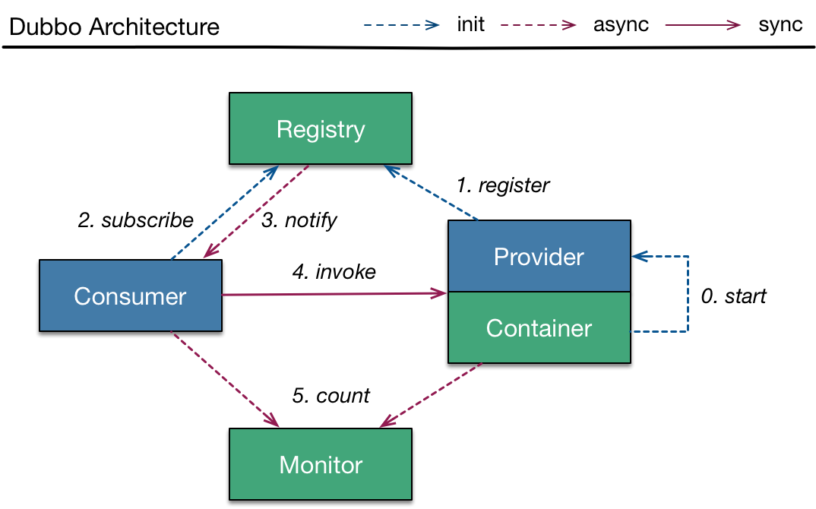

模块注解：

* Provider: 暴露服务的**服务提供方**。
* Consumer: 调用远程服务的**服务消费方**。
* Registry: 服务注册与发现的**注册中心**。
* Monitor: 统计服务的调用次调和调用时间的**监控中心**。
* Container: 服务**运行容器**。

流程详解：

* 0 服务容器负责启动，加载，运行服务提供者（Standalone 容器）。
* 1 服务提供者在启动时，向注册中心注册自己提供的服务**（Zookeeper/Redis）。**
* 2 服务消费者在启动时，向注册中心订阅自己所需的服务。
* 3 注册中心返回服务提供者地址列表给消费者，如果有变更，注册中心将基于长连接推送变更数据给消费者。
* 4 服务消费者，从提供者地址列表中，基于软负载均衡算法，选一台提供者进行调用，如果调用失败，再选另一台调用。
* 5 服务消费者和提供者，在内存中累计调用次数和调用时间，定时每分钟发送一次统计数据到监控中心（根据数据可以动态调整权重）。

**Dubbo 集群容错**

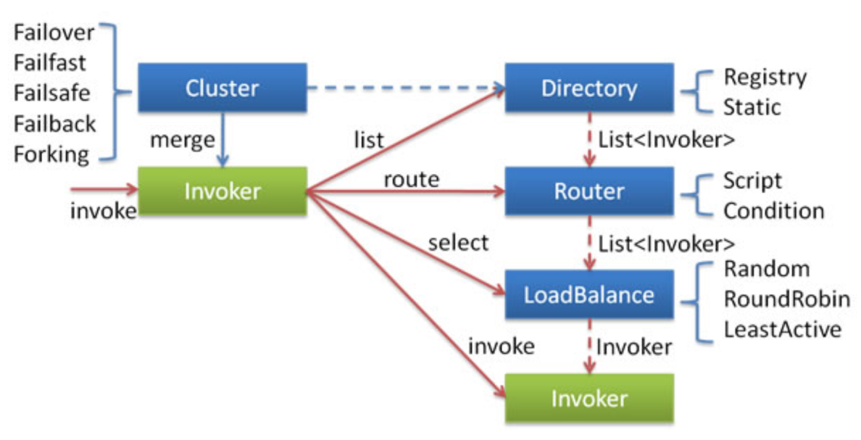

面对服务消费方，当业务逻辑中需要调用一个服务时，**真正调用的其实是 Dubbo 创建的一个 Proxy，该 Proxy 会把调用转化成调用指定的 Invoker**（Cluster 将 Directory 中的多个 Invoker 伪装成一个 Invoker，对上层透明，伪装过程包含了容错逻辑，调用失败后，重试另一个（通过 LoadBalance），Invoker 封装了 Provider 地址及 Service 接口信息）。**而在这一系列的委托调用的过程里就完成了服务治理的逻辑，最终完成调用。**

**Dubbo 特点**

* **远程通讯**: 提供对多种**基于长连接的 NIO 框架抽象封装（非阻塞 I/O 的通信方式，Mina/Netty/Grizzly）**，包括多种线程模型，序列化（Hessian2/ProtoBuf），以及“请求-响应”模式的信息交换方式。
* **集群容错**: 提供基于接口方法的透明远程过程调用（RPC），包括多协议支持（自定义 RPC 协议），以及软负载均衡（Random/RoundRobin），失败容错（Failover/Failback），地址路由，动态配置等集群支持。
* **自动发现**: 基于注册中心目录服务，使服务消费方能动态的查找服务提供方，使地址透明，使服务提供方可以平滑增加或减少机器。

**Dubbo 发展历程**

* 2008 年，阿里巴巴开始内部使用 Dubbo。
* 2009 年初，发布 1.0 版本。
* 2010 年初，发布 2.0 版本。
* **2011 年 10 月**，阿里巴巴宣布开源，版本为 2.0.7。
* 2012 年 3 月，发布 2.1.0 版本。
* 2013 年 3 月，发布 2.4.10 版本。
* **2014 年 10 月**，发布 2.3.11 版本，之后版本停滞。
* **2017 年 9 月**，阿里巴巴重启维护，重点升级所依赖 JDK 及组件版本，发布 2.5.4/5 版本。
* 2017 年 10 月，发布 2.5.6 版本。
* 2017 年 11 月，发布 2.5.7 版本，后期集成 Spring Boot。
* **2014 年 10 月**，当当网 Fork 了 Dubbo 版本，命名为 Dubbox-2.8.0，并支持 HTTP REST 协议。

Dubbo 负责人说明（重启维护是接受的采访）：

阿里内部使用 HSF，原因**业务属性**和**规模**有关。  
这里就不得不提到目前的一些文章在谈到微服务的时候总是拿 Spring Cloud 和 Dubbo 来对比，需要强调的是 **Dubbo 未来的定位并不是要成为一个微服务的全面解决方案**，而是**专注在 RPC 领域**，成为微服务生态体系中的一个重要组件。至于大家关注的微服务化衍生出的服务治理需求，我们会在 Dubbo 积极适配开源解决方案，甚至启动独立的开源项目予以支持。  
受众主要来自国内各友商以及个人开发者，希望将来能够将用户拓展到全球，代表国人在 RPC 领域与 **gRPC**（基于 HTTP 2.0）、Finagle 等竞争。

**Spring Cloud 是什么？**

<https://github.com/spring-cloud>

Spring Cloud 基于 Spring Boot，为微服务体系开发中的架构问题，提供了**一整套的解决方案**——**服务注册与发现，服务消费，服务保护与熔断，网关，分布式调用追踪，分布式配置管理等。**

Spring Boot 是 Spring 的一套快速配置脚手架，使用默认大于配置的理念，用于快速开发单个微服务。

重点：

* **基于 Spring Boot**
* **云服务、分布式框架集合（众多）**

核心功能：

* 分布式/版本化配置
* 服务注册和发现
* 路由
* 服务和服务之间的调用
* 负载均衡
* 断路器
* 分布式消息传递

**Spring Cloud 完整技术**

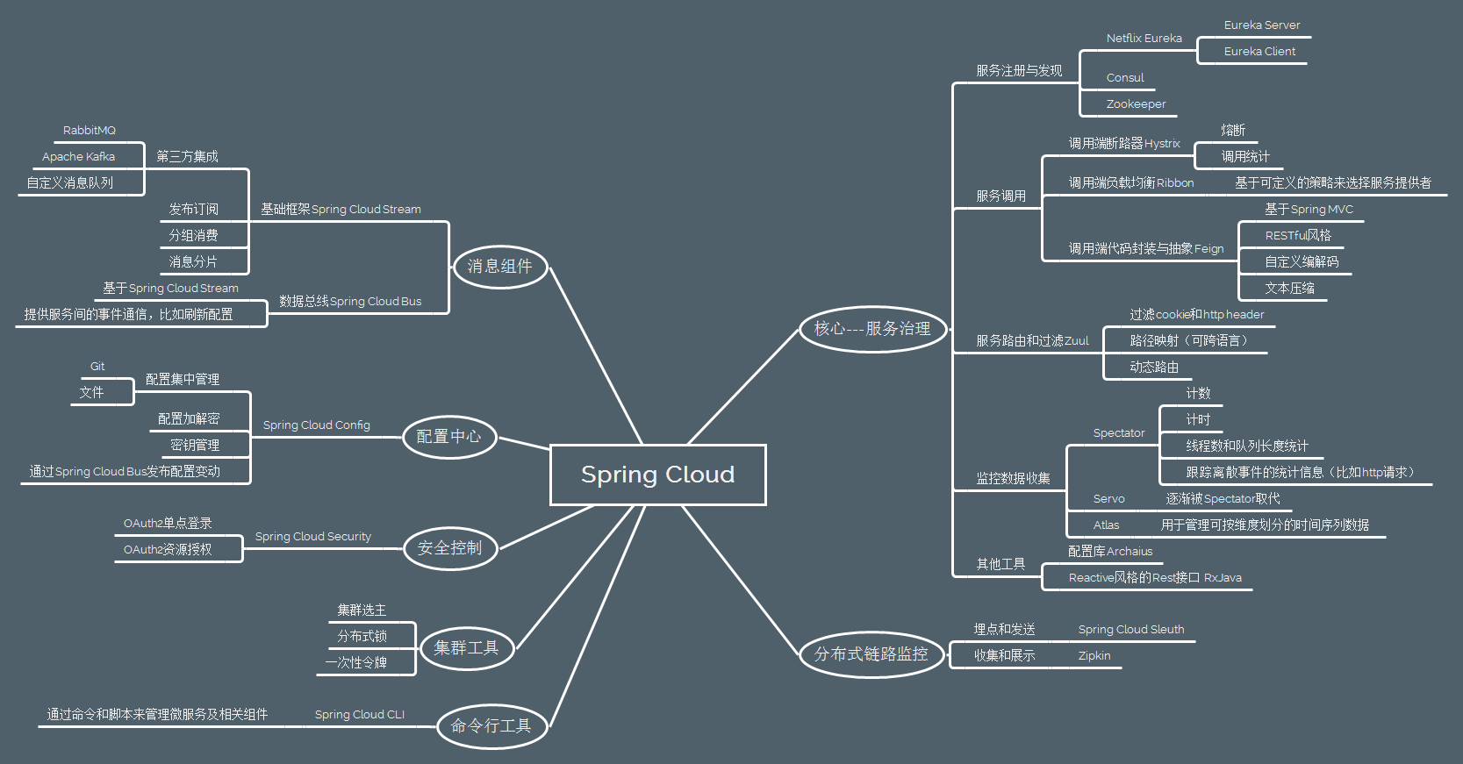

**Spring Cloud 组件架构**

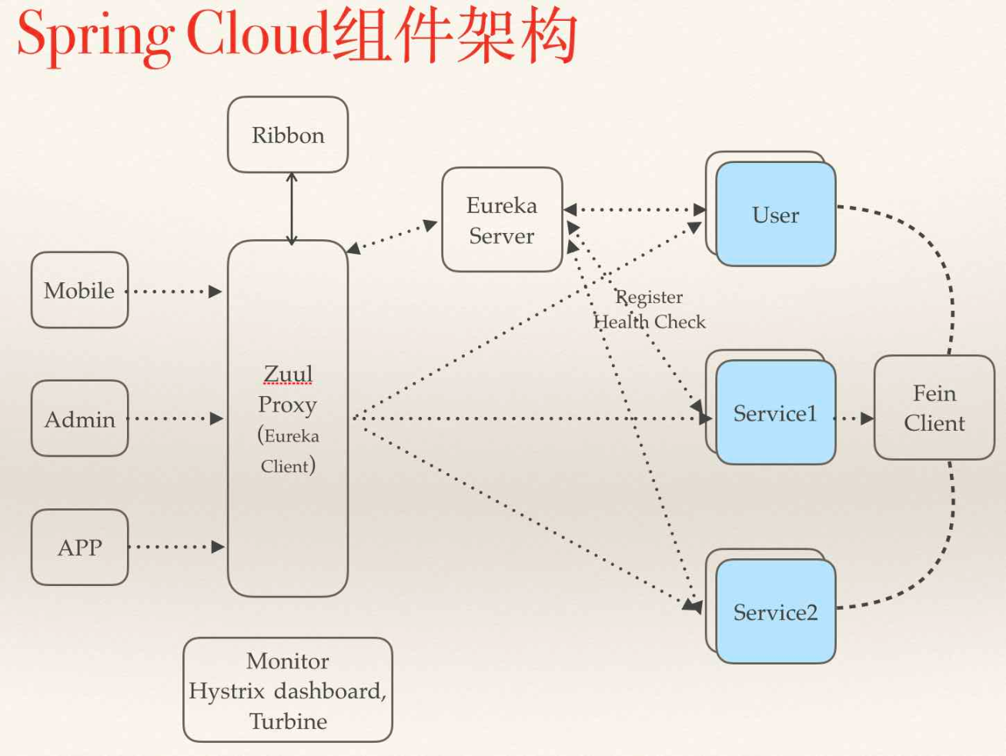

流程：

* 请求统一通过 API 网关（Zuul）来访问内部服务。
* 网关接收到请求后，从注册中心（Eureka）获取可用服务。
* 由 Ribbon 进行均衡负载后，分发到后端具体实例。
* 微服务之间通过 Feign 进行通信处理业务。
* Hystrix 负责处理服务超时熔断。
* Turbine 监控服务间的调用和熔断相关指标。

**Spring Cloud工具框架**

* **Spring Cloud Config 配置中心**，利用 **Git 集中管理程序的配置（仓库）**。
* Spring Cloud Netflix 集成众多Netflix的开源软件。
* **Spring Cloud Netflix Eureka 服务中心**（类似于管家的概念，需要什么直接从这里取，就可以了），一个基于 REST 的服务，用于定位服务，以实现云端中间层服务发现和故障转移。
* **Spring Cloud Netflix Hystrix 熔断器**，容错管理工具，旨在通过熔断机制控制服务和第三方库的节点，从而对延迟和故障提供更强大的容错能力。
* **Spring Cloud Netflix Zuul 网关**，是**在云平台上提供动态路由，监控，弹性，安全等边缘服务的框架。**Web 网站后端所有请求的前门。
* Spring Cloud Netflix Archaius **配置管理 API**，包含一系列配置管理API，提供动态类型化属性、线程安全配置操作、轮询框架、回调机制等功能。
* **Spring Cloud Netflix Ribbon 负载均衡。**
* **Spring Cloud Netflix Fegin REST客户端**。
* **Spring Cloud Bus 消息总线**，利用分布式消息将服务和服务实例连接在一起，用于在一个集群中传播状态的变化。
* Spring Cloud for Cloud Foundry 利用 Pivotal Cloudfoundry 集成你的应用程序。
* Spring Cloud Cloud Foundry Service Broker 为建立管理云托管服务的服务代理提供了一个起点。
* **Spring Cloud Cluster 集群工具**，基于 **Zookeeper, Redis, Hazelcast, Consul** 实现的领导选举和平民状态模式的抽象和实现。
* Spring Cloud Consul 基于 Hashicorp Consul 实现的服务发现和配置管理。
* **Spring Cloud Security 安全控制**，**在 Zuul 代理中为 OAuth2 REST** 客户端和认证头转发提供负载均衡。
* **Spring Cloud Sleuth 分布式链路监控**，SpringCloud 应用的分布式追踪系统，和 Zipkin，HTrace，ELK 兼容。
* Spring Cloud Data Flow 一个云本地程序和操作模型，组成数据微服务在一个结构化的平台上。
* **Spring Cloud Stream 消息组件**，**基于 Redis，Rabbit，Kafka 实**现的消息微服务，简单声明模型用以在 Spring Cloud 应用中收发消息。
* Spring Cloud Stream App Starters 基于 Spring Boot 为外部系统提供 Spring 的集成。
* Spring Cloud Task 短生命周期的微服务，为 Spring Booot 应用简单声明添加功能和非功能特性。
* Spring Cloud Task App Starters。
* Spring Cloud Zookeeper 服务发现和配置管理基于 Apache Zookeeper。
* Spring Cloud for Amazon Web Services 快速和亚马逊网络服务集成。
* Spring Cloud Connectors 便于PaaS应用在各种平台上连接到后端像数据库和消息经纪服务。
* Spring Cloud Starters （项目已经终止并且在 Angel.SR2 后的版本和其他项目合并）
* **Spring Cloud CLI 命令行工具**，插件用 Groovy 快速的创建 Spring Cloud 组件应用。

**Dubbo 一些优点**

* Dubbo 支持 **RPC 调用**，服务之间的调用性能会很好。
* **支持多种序列化协议**，如 Hessian、HTTP、WebService。
* **Dobbo Admin后台管理功能强大**，提供了路由规则、动态配置、访问控制、权重调节、均衡负载等功能。
* 在国内影响力比较大，**中文社区文档较为全面**。
* 阿里最近**重启维护**。

**Dubbo 一些问题**

* **Registry 严重依赖第三方组件（zookeeper 或者 redis）**，当这些组件出现问题时，服务调用很快就会中断。
* Dubbo 只支持 RPC 调用。使得服务提供方（抽象接口）与调用方在代码上产生了**强依赖**，服务提供者需要不断将包含抽象接口的 jar 包打包出来供消费者使用。一旦打包出现问题，就会导致服务调用出错，并且以后发布部署会成很大问题（太强的依赖关系）。
* 另外，以后要兼容 .NET Core 服务，**Dubbo RPC 本身不支持跨语言**（可以用跨语言 RPC 框架解决，比如 Thrift、gRPC（重复封装了），或者自己再包一层 REST 服务，提供跨平台的服务调用实现，但相对麻烦很多）
* Dubbo **只是实现了服务治理，**其他微服务框架并未包含，如果需要使用，需要结合第三方框架实现（比如分布式配置用淘宝的 Diamond、服务跟踪用京东的 Hydra，但使用相对麻烦些），开发成本较高，且风险较大。
* 社区更新不及时（虽然最近在疯狂更新），但也难免阿里以后又不更新了，就尴尬了。
* 主要是国内公司使用，但阿里内部使用 HSF，相对于 Spring Cloud，企业应用会差一些。

**Spring Cloud 的一些优点**

* 有强大的 Spring 社区、Netflix 等公司支持，并且**开源社区贡献非常活跃。**
* **标准化**的将微服务的成熟产品和框架结合一起，Spring Cloud 提供**整套的微服务解决方案，开发成本较低，且风险较小**。
* **基于 Spring Boot，**具有简单配置、快速开发、轻松部署、方便测试的特点。
* 支持 **REST 服务调用，**相比于 RPC，**更加轻量化和灵活（**服务之间只依赖一纸契约，不存在代码级别的强依赖），有利于**跨语言服务的实现**，以及**服务的发布部署**。另外，结合 Swagger，也使得**服务的文档一体化**。
* **提供了 Docker 及 Kubernetes 微服务编排支持。**
* 国内外企业应用非常多，经受了大公司的应用考验（比如 Netfilx 公司），以及强大的开源社区支持。

**Spring Cloud 的一些问题**

* 支持 REST 服务调用，可能因为**接口定义过轻**，导致定义文档与实际实现不一致导致服务集成时的问题（可以使用统一文档和版本管理解决，比如 Swagger）。
* 另外，**REST 服务调用性能会比 RPC 低一些（**但也不是强绑定）
* Spring Cloud 整合了大量组件，**相关文档比较复杂**，需要针对性的进行阅读。

**服务调用方式的不同**

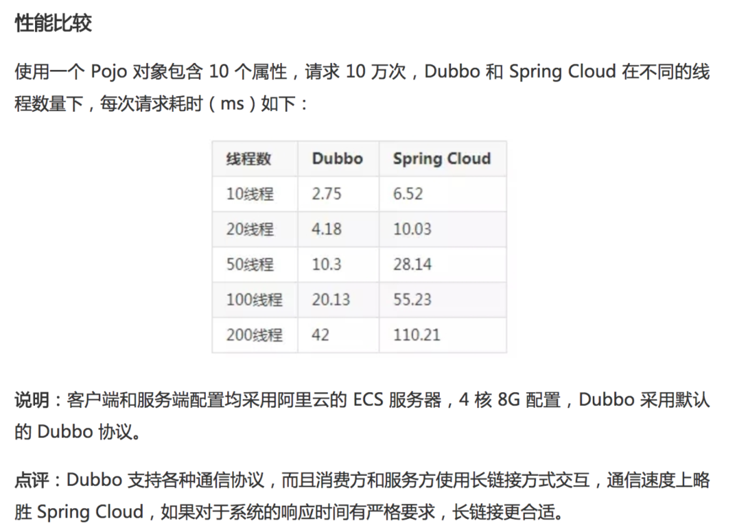

Spring Cloud 抛弃了 Dubbo 的 RPC 通信，采用的是基于 HTTP 的 REST 方式。严格来说，这两种方式各有优劣。虽然从一定程度上来说，后者牺牲了服务调用的性能，但也避免了上面提到的原生 RPC 带来的问题。而且 REST 相比 RPC 更为灵活，服务提供方和调用方的依赖只依靠一纸契约，不存在代码级别的强依赖，这在强调快速演化的微服务环境下，显得更加合适。

**Dubbo 和 Spring Cloud 对比**

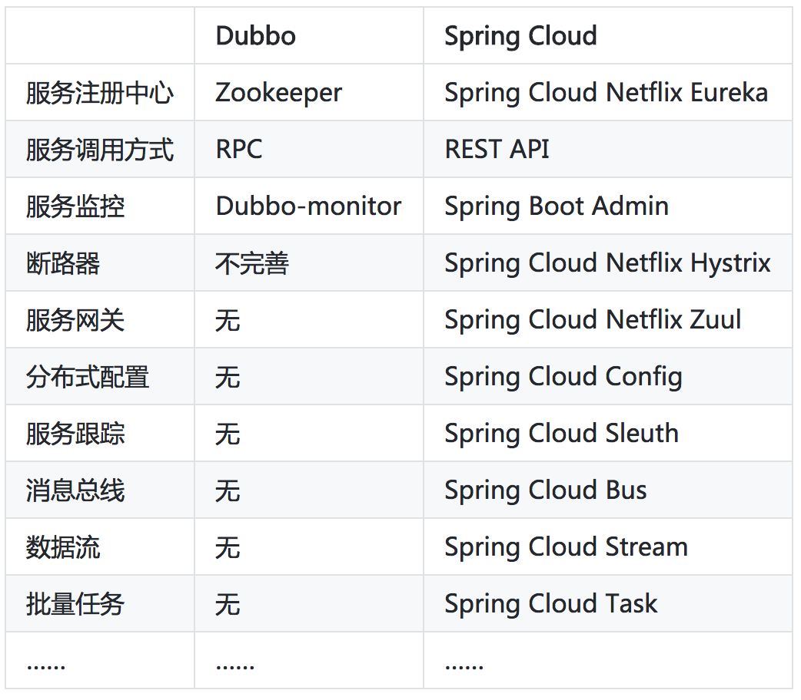

**Dubbo 专注 RPC 和服务治理，Spring Cloud 则是一个微服务架构生态。**

**ZooKeeper 和 Eureka 的区别**

鉴于服务发现对服务化架构的重要性，Dubbo 实践通常以 ZooKeeper 为注册中心（Dubbo 原生支持的 Redis 方案需要服务器时间同步，且性能消耗过大）。针对分布式领域著名的 CAP 理论（C——数据一致性，A——服务可用性，P——服务对网络分区故障的容错性），Zookeeper 保证的是 CP ，但**对于服务发现而言，可用性比数据一致性更加重要，AP 胜过 CP，**而 Eureka 设计则遵循 AP 原则。  
Spring Cloud 支持 Consul（CA）和 Zookeeper，但不推荐使用。

**Dubbo 和 Spring Cloud 比喻**

使用 Dubbo 构建的微服务架构就像**组装电脑**，各环节我们的选择自由度很高，但是最终结果很有可能因为一条内存质量不行就点不亮了，总是**让人不怎么放心**，但是如果你是一名高手，那这些都不是问题；而 Spring Cloud 就像**品牌机**，在 Spring Source 的整合下，做了大量的兼容性测试，保证了机器拥有更高的**稳定性**，但是如果要在使用非原装组件外的东西，就需要对其基础有足够的了解。

**总结**

关于 Dubbo 和 Spring Cloud 的相关概念和对比，上面已经叙述的很清楚了，我个人比较倾向于 Spring Cloud，原因就是真正的微服务框架**、提供整套的组件支持、使用简单方便、强大的社区支持**等等，另外，因为考虑到 .NET/.NET Core 的兼容处理，RPC 并不能很好的实现跨语言（需要借助跨语言库，比如 gRPC、Thrift，但因为 Dubbo 本身就是“gRPC”，在 Dubbo 之上再包一层 gRPC，有点重复封装了），而 HTTP REST 本身就是**支持跨语言实现**，所以，Spring Cloud 这一点还是非常好的（Dubbox 也支持，但性能相比要差一些）。

但凡事无绝对，每件事物有好的地方也有不好的地方，总的来说，Dubbo 和 Spring Cloud 的主要不同体现在两个方面：**服务调用方式不同**和**专注点不同（生态不同）**。

最后，关于 Service Mesh，因为是很新的概念（去年年底才火起来），相关的框架并未真正用于生产环境，所以这边就不考虑了，但以后可能会发展的非常好。